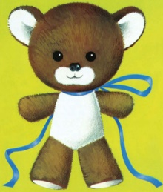
Kajetan Kovič: Moj prijatelj Piki Jakob
- DOPOLNI!
PIKI JE _____________. PIŠE SE _____________ STANUJE V ______________. HODI V ______________ ŠOLO. NJEGOV UČITELJ JE _______________. PIKI MED POUKOM VEDNO PAMETNO ______________. V ŠOLO SE ODPELJE Z MEDVEDJO ______________. PRED SPANJEM SI Z UČITELJEM PRIPOVEDUJETA _________________.
BLOKU, MEDVEDJO, MOLČI, FANTEK, MEDVED, PRAVLJICE, KOČIJO, JAKOB,
- SI PIKIJEV SOŠOLEC IN SEDIŠ V VRSTI ZA NJIM. NAPIŠI, KAJ PIKI POČNE V ŠOLI.

Kajetan Kovič: Moj prijatelj Piki Jakob
- DOPOLNI!
PIKI JE _____________. PIŠE SE _____________ STANUJE V ______________. HODI V ______________ ŠOLO. NJEGOV UČITELJ JE _______________. PIKI MED POUKOM VEDNO PAMETNO ______________. V ŠOLO SE ODPELJE Z MEDVEDJO ______________. PRED SPANJEM SI Z UČITELJEM PRIPOVEDUJETA _________________.
BLOKU, MEDVEDJO, MOLČI, FANTEK, MEDVED, PRAVLJICE, KOČIJO, JAKOB,
- SI PIKIJEV SOŠOLEC IN SEDIŠ V VRSTI ZA NJIM. NAPIŠI, KAJ PIKI POČNE V ŠOLI.

